Як розвивати правдивість

### Відкрийте справжнє значення слова "ПРАВДИВІСТЬ"

## Зображення, що містить стіл, особа, у приміщенні, молотокАвтоматично згенерований описI. Що таке ПРАВДИВІСТЬ?

Протилежна риса — обман.

**ПРАВДИВІСТЬ** — **це**

заслужити довіру в майбутньому через точне повідомлення про минулі факти.

### Значення правдивості:

Слово «правда» походить від слова «довіра». Правда — це відповідність фактам і дійсності. Вона допомагає людині покладатися на цілісність, достовірність та справедливість того, що інша людина робить чи говорить. Правда — це слово чи дія, які відповідають характеру Христа, тому що Ісус сказав: «Я є Правда» (див. Івана 14:6).

Правдивість — це вселенський абсолют. Сказати «невинну брехню», обманути, щоб захистити когось, перебільшення, сказати лише частину правди з метою обманути — все це відтінки неправдивості.

Бувають випадки, коли відповідати недоцільно, проте не може бути такого, щоб порушувати дев'яту заповідь: «Не свідкуй неправдиво на свого ближнього!» (див. також Приповісті 11:1 і 16:11).

Протилежністю до правди є брехня, обман, нечесність, фальш, викривлення (фактів).

Істина — це природа Бога, а брехня — це природа сатани, адже *«правди нема в нім. Як говорить неправду, то говорить зо свого, бо він неправдомовець і батько неправді»* (Івана 8:44). Сатану ще називають обманщиком, і він щоденно активно обманює.

## II. Бог вимагає ПРАВДИВОСТІ

### Зображення, що містить білка, дерево, ссавець, надворіАвтоматично згенерований опис1. Бути правдивим з Богом.

«Бог є Дух, і ті, що Йому вклоняються, повинні в дусі та в правді вклонятись» (Івана 4:24).

### 2. Бути правдивим з батьками.

«Я дуже зрадів, що між дітьми твоїми знайшов таких, що ходять у правді, як заповідь ми прийняли від Отця» (2 Івана 1:4).

### 3. Бути правдивим зі своєю совістю.

«Господи, хто може перебувати в наметі Твоїм? ...Той, хто в невинності ходить, і праведність чинить, і правду говорить у серці своїм» (Псалом 5:1–2).

### 4. Бути правдивим з лідерами церкви.

«Тому то, неправду відкинувши, говоріть кожен правду до свого ближнього, бо ми члени один для одного» (Ефесян 4:25).

### 5. Бути правдивим з цивільною владою.

«...Говоріть правду один одному, правду та суд миру судіть у ваших брамах» (Захарії 8:16).

### 6. Бути правдивим з роботодавцем.

«Дбаючи про добро не тільки перед Богом, але й перед людьми» (2 Коринтян 8:21).

## III. Як Ісус був взірцем ПРАВДИВОСТІ?

### 1. Він був правдивим з Богом.

Ісус чесно висловив Своє бажання: «нехай обмине ця чаша Мене», але все ж підтвердив Свій послух Божій волі (див. Матвія 26:36–44).

### 2. Він був правдивим зі Своїми батьками.

Коли мама Ісуса попросила про чудо на весіллі, Він пояснив їй, що має дотримуватися часу, встановленого Отцем Небесним (див. Івана 2:1–11).

### 3. Він був правдивим з совістю.

Коли сатана спокушав Ісуса згрішити, Ісус у відповідь цитував істини з Писання і диявол утік. Правдивість Ісуса наповнила Його відвагою (див. Матвія 4:1–17).

### 4. Він був правдивим з релігійними лідерами.

Коли Ісус прочитав уривок з Книги Ісаї і сказав правду, що Він був здісненням цього пророцтва, старійшини хотіли побити Його камінням (див. Луки 4:16–29).

### 5. Він був правдивим з земною владою.

Коли вояки запитали Ісуса, хто Він, Він їм відповів і був арештований. І сказав правду про Себе Пилату (див. Івана 18:3–13 і 33–38).

### 6. Він був правдивим з роботодавцями.

Через опис рівнів відданості доброго пастиря і наймита Ісус навчав правдивості з роботодавцем (див. Івана 10:11–13).

«Промовляє до нього Ісус: Я дорога, і правда, і життя...» (Івана 14:6).

## IV. Як ми маємо контролювати своє тіло для ПРАВДИВОСТІ?

### СЕРЦЕ

Серце складається з чотирьох камер. Через артерії, вени і капіляри воно перекачує життєдайну кров у кожну частинку тіла.

Останні медичні дослідження виявили у серці хімічні речовини, схожі на ті, які містяться у мозку і які виконують функцію мислення. Це відкриття узгоджується зі словами нашого Творця: «...як у душі своїй він обраховує, такий є...» (Приповісті 23:7) і «Бо чим серце наповнене, те говорять уста його!» (Луки 6:45).

Якщо ми складаємо у серці недобрі думки, то ми не зможемо бути правдивими, але якщо у серці ми бережемо добрий скарб Божого Слова, то зможемо говорити істину тим, хто нас питає.

**МОЗОК**

Людський мозок складається з двох головних частин: лівої півкулі та правої півкулі. Посередині півкулі з'єднує мозолисте тіло.

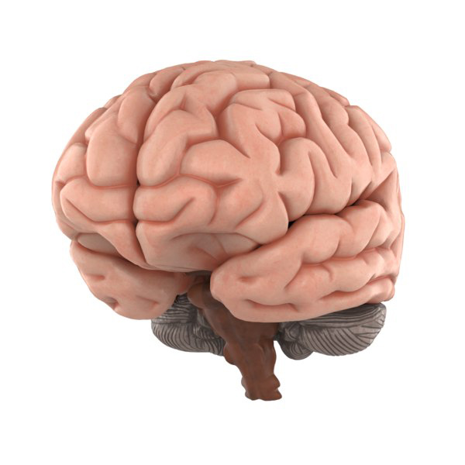Різні відділи мозку контролюють певні частини тіла, але головним чином ми думаємо та говоримо через мозок (розум). Якщо ми дозволяємо своєму розуму наповнюватися неправильними думками і не тренуємо свій розум запам'ятовувати Писання та роздумувати над ним, то ми не будемо готові говорити істину, коли нас запитають.

Як віруючі люди ми можемо мати розум Христів (див. Филип'ян 2:5), і тоді ми зможемо любити Господа усім своїм серцем, усією душею і всією думкою (див. Матвія 22:37).

## V. Хто є прикладом ПРАВДИВОСТИ?

### Зображення, що містить небо, особа, надворі, стоячийАвтоматично згенерований опис1. Брати Йосипа.

Коли Йосип був юнаком, його брати заздрили йому, адже він був батьковим улюбленцем. Вони задумали проти нього зле, продали його у рабство й обдурили батька, змусивши його повірити, що Йосипа роздер дикий звір.

Минули роки. Йосип став найвищим після царя посадовцем у Єгипті. Через голод Йосипові брати були змушені прийти до нього за збіжжям. Коли Йосип упізнав своїх братів, він так влаштував обставини, що їм довелося сказати правду про те, що вони зробили. Тоді Йосип їм відкрився, простив їх і сім'я возз'єдналася (див. Буття 37–45).

### Зображення, що містить небо, надворі, особа, танцюристАвтоматично згенерований опис2. Ісус Навин і Калев.

Коли народ ізраїльський вийшов з Єгипту, він мандрував пустелею Сінайського півострова аж до південного кордону Ханаану. Мойсей, їхній лідер, доручив дванадцятьом розвідникам піти до обіцяного Краю, все розвідати і розповісти, що вони бачили.

Десять розвідників принесли злу звістку (так її назвав Бог) — перебільшення у контексті страху. Ісус Навин і Калев принесли правдивий звіт: попри те, що у тому Краю є велетні, Господь допоможе завоювати його. Бог нагородив Ісуса Навина й Калева керівним становищем, честю й довгим життям (див. Числа 13:1–14:38).

### Зображення, що містить особаАвтоматично згенерований опис3. Мордехай.

Якось двоє євнухів царя Ахашвероша таємно змовилися вбити свого пана. Єврей на ім'я Мордехай дізнався про це і доніс цареві. Цю справу розслідували, і виявилося, що це правда. Змовників стратили, а Мордехаю віддячили.

Пізніше змовилися вбити Мордехая та всіх євреїв у царстві Ахашвероша. Завдяки мудрій пораді, яку він дав цариці, він зміг позбутися ворога і здобув честь для народу. Сьогодні про ці події нагадує єврейське свято Пурім (див. Книгу Естер).

## VI. Як білочка може бути прикладом ПРАВДИВОСТИ?

### Зображення, що містить ссавець, білка, закритиАвтоматично згенерований опис• Білочка визначає і вивчає свої володіння.

Білка займає досить невелику територію в лісі. Зазвичай це ділянка від 183 до 230 метрів у діаметрі. Вона знає кожен сантиметр своїх володінь, пам'ятає дороги і ходи як по деревах між гілками, так і по землі. Тому вона може стрілою мчати від одного місця до іншого, виконуючи свою роботу «вартового лісу».

### • Білочка попереджає про найменшу небезпеку.

Білки мають дуже гострий зір, і з вершечків дерев вони можуть побачити ворогів, коли ті ще дуже далеко. Для того щоб визначити, наскільки далеко перебуває незваний гість, білка киває головою зверху вниз і порівнює кут зору з обох позицій. У такий спосіб вона здатна визначити точну відстань до ворога.

### • Білочка дзвінко попереджає про небезпеку.

Щойно вона помічає небажаного гостя, вона відразу починає голосно кричати, тупотіти лапками і крутити хвостом. Її крик можна почути на відстані понад 500 метрів. Якщо ж порушник підходить ближче, то йому дають прочуханки голосним лементом і завзятим цоканням. Інші тварини уважно слідкують за такими попередженнями про небезпеку, особливо лосі та олені.

### • Білочка активна та пильна протягом усього року.

Взимку, коли інші тварини впадають у сплячку, білка робить своє діло. Навіть у найхолодніші дні можна побачити, як вона стрибає по деревах. Її невтомна пильність негативно впливає на її життя. У природі білка живе лише до семи років. У неволі, коли життя не таке напружене, тривалість її життя збільшується на третину.

### • Білочка відважно зустрічає ворогів.

У білки багато ворогів. На них полюють рисі, норки, ласки, яструби та сови. Ці хижаки полюють на лісових тварин, які чують попереджувальні сигнали білки. З такою кількістю ворогів білочка має завжди пильнувати про власну безпеку, проте вона ніколи не уникає виконання свого обов'язку попереджати про загрозу. При зустрічі з небезпекою білочка дуже смілива. Вона часто збігає з дерева назустріч ворогу, який у рази більший за неї.

### • У білок бувають тривалі періоди самотності.

Хоча білки часто граються одна з одною, стрибаючи по деревах, за природою і функціями вони схильні жити самі. Білочки часто на самоті сидять на своїх спостережних пунктах на деревах або збирають і ховають горіхи та шишки.

### • Навіть після смерті білочка лишає добрий слід.

У середньому за життя білка збирає біля 350 кг горіхів та шишок. Більшу частину з цього вона сховала у м'якій землі по всій своїй ділянці. Щось пізніше викопує і з'їдає, а з решти горіхів та шишок виростають нові дерева, щоб майбутні покоління білочок могли насолоджуватися і виконувати свій обов'язок вартових лісу.

## VII. ЯК ВІДКРИТИ.... Чотири ключі до ПРАВДИВОСТІ

### Зображення, що містить вода, човен, особа, небоАвтоматично згенерований опис1. Автор правдивості.

Ісус Христос є Істина. Усі Його слова і вчення правдиві. Чим більше Він житиме в нас, тим більше ми розумітимемо істину і тим правдивіші ми будемо (див. 1 Коринтян 2:16).

Коли ми стаємо віруючими, нам дано розум Христа, щоб у нас теж були Божі думки, як і у Нього. Ми стаємо віруючими, коли сповідуємо свою неправдивість та отримуємо прощення, яке Христос оплатив Своєю смертю.

### Зображення, що містить текстАвтоматично згенерований опис2. Джерело правдивости.

Ісус також названий Словом Бога. Слово «logos» означає «слово». Протягом Свого земного служіння Ісус навчав Божої істини, і вона записана в Біблії під натхненням Божого Святого Духа (див. 2 Петра 1:21).

Чим більше ми читаємо, досліджуємо, вчимо напам'ять і обмірковуємо Біблію, тим більше наш розум буде уподібнюватися до розуму Христа і тим правдивіші ми будемо.

### 3. Провідник до правдивости.

Коли людина стаєте віруючою, Святий Дух вливається у її людський дух і засвідчує, що це Божа дитина (див. Римлян 8:16). Далі Святий Дух навчає людину Божої істини і докоряє, якщо людина говорить або вірить брехні.

Святий Дух — це третя особа Трійці. Він засмучується, коли ми неправдиві, проте коли ми визнаємо свою неправоту, Його робота і сила в нас зміцняється.

## VIII. Як зруйнувати... Твердині обману

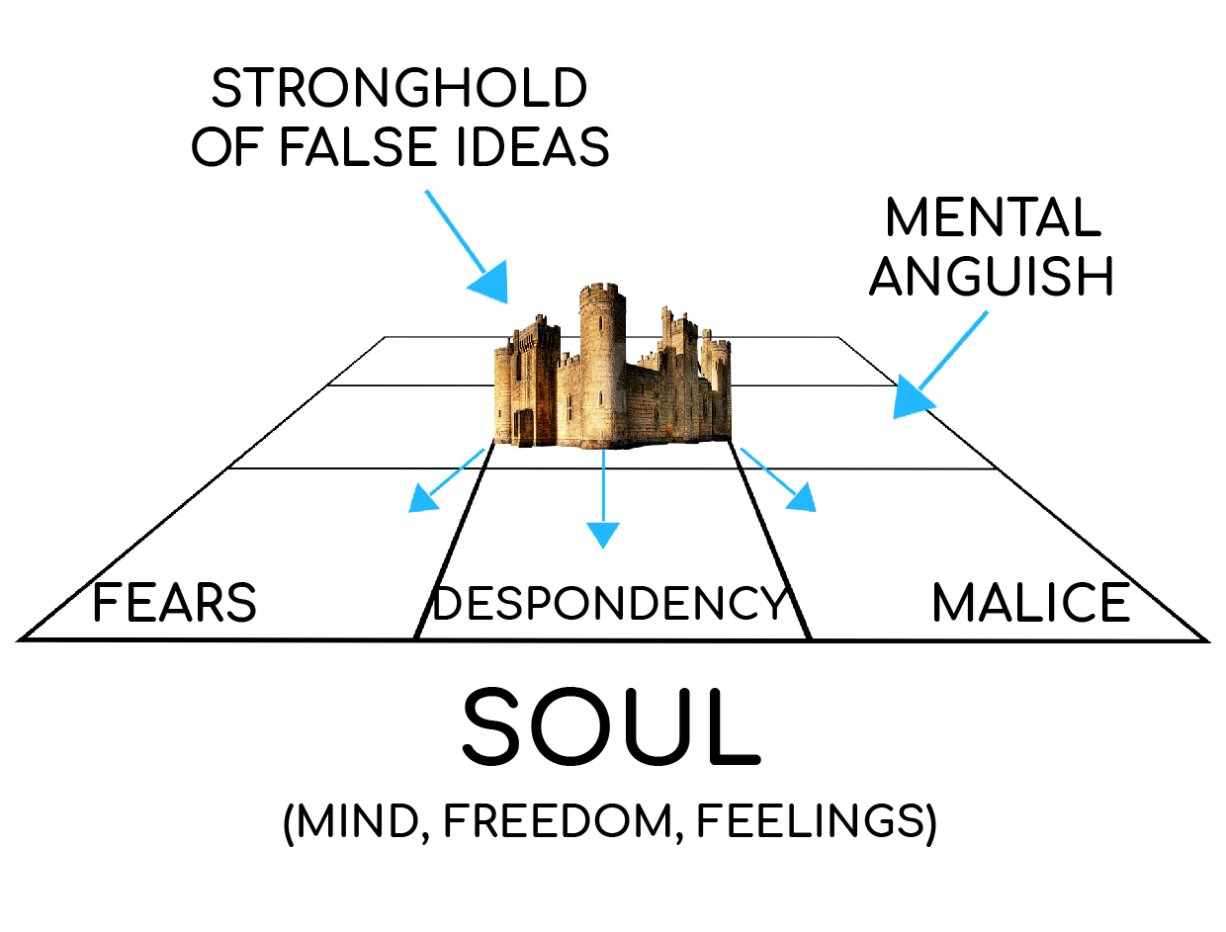Якщо ми собі дозволяємо гіркоту, жадібність чи аморальність, ми таким чином надаємо сатані «територію повноважень» у своїй душі (див. Ефесян 4:13–27).

Потім на «території», яку контролює сатана, він будує хибні уявлення та висновки (твердині). І з цих твердинь мучителі вражають інші сфери душі страхом, депресією, гнівом, хіттю тощо (див. Матвія 18:34–35).

Перш ніж розбити твердині, ми маємо відновити свою «територію», тобто сповідати свій гріх, проголосити силу крові Христа (див. 1 Івана 1:9) і попросити Бога повернути цю «територію». Бог відновлює нашу душу (див. Псалом 23:3), але наша відповідальність — це руйнувати твердині, читаючи, досліджуючи, вивчаючи напам'ять, обдумуючи і практикуючи істини Писання (див. 2 Коринтян 10:4–5).

## IX. ЯК БУТИ ПРАВДИВИМ

### Зображення, що містить білка, ссавець, сидить, надворіАвтоматично згенерований опис1. Як бути правдивим з Богом.

#### Зрозумійте, що Бог знає все.

Як тільки ми усвідомимо, що Бог все знає, — бути правдивим з Богом стане набагато легше. Немає нічого в нашому серці та розумі, чого Бог ще не знав. Коли ми вивчимо ці вірші, ми зможемо зруйнувати у своїх думках твердиню, нібито ми зможемо приховати щось від Бога.

• Буття 16:13 — «... Бог... Хто бачить мене...»

• Псалом 138:4,12 — «…бо ще слова нема на моїм язиці, а вже, Господи, знаєш те все!... мене не закриє від Тебе і темрява, і ніч буде світити, як день, і темнота як світло!»

#### Хто ховається від Бога, платить високу ціну

*«Хто ховає провини свої, тому не ведеться...» (Приповісті 28:13).* Коли ми неправдиві з Богом, ми не матимемо успіху в різних сферах. По-перше, ми обманюємо самі себе. По-друге, наша провина руйнує нашу здатність мислити, а також фізичне здоров'я. Вона затьмарює наш погляд і псує стосунки з Богом та іншими людьми. Для того щоб це зрозуміти, перелічіть речі у своєму житті, які вам було б соромно принести у святу присутність Бога.

#### Зображення, що містить особаАвтоматично згенерований описПам'ятайте, Бог багатий на милість.

У Державній податковій службі США є неписане правило щодо неплатника податків: «Якщо ви приходите до нас першим — ми виявляємо милість. Якщи ми приходимо до вас першими — ми чинимо справедливість». Бог має подібну політику щодо нас. Коли жителі Ніневії правдиво сказали про свої гріхи — Бог скасував для них покарання (див. Книгу Йони). Сатанинська твердиня змушує нас думати, що Бог суворий і жорстокий суддя, який покарає нас, якщо ми скажемо правду. Але Бог багатий милістю. «Хто ховає провини свої, тому не ведеться, а хто признається та кидає їх, той буде помилуваний» (Приповісті 28:13).

#### Спокуси беруть початок з базових потреб.

Кожна спокуса, з якою ми стикаємося, це насправді бажання задовольнити базову потребу в неправильний спосіб. Наприклад, Бог створив нас з потребою у товаристві. І Бог сказав Адаму: «...Не добре, щоб бути чоловіку самотнім» (Буття 2:18), але сатана всіма можливими шляхами підштовхуватиме нас задовольнити цю потребу з неправильною людиною, у непідходящий час або негідним способом. Перелічіть спокуси, з якими ви стикаєтеся, установіть початкову базову потребу, з якої спокуса походить, і знайдіть у Писанні місця, у яких говориться, як Бог хоче задовольнити кожну потребу.

#### Отримайте винагороду за правдивість.

Це смиренно — бути правдивим з Богом, а Бог неймовірно винагороджує смиренність. «Заплата покори і страху Господнього, це багатство, і слава, й життя» (Приповісті 22:4). У Писанні також говориться: «...Бог противиться гордим, а смиренним дає благодать» (Якова 4:6). Благодать — це бажання і сила чинити Божу волю (див. 1 Коринтян 15:10). Чим більше ви маєте благодаті, тим правдивішим ви зможете бути у кожній сфері життя.

#### Простежте процес розвитку поразки для того, щоб відновити втрачену «територію».

Сатана зробить усе можливе, аби не дати нам бути правдивими. Він знає, що коли ми визнаємо конкретні гріхи свого минулого і просто попросимо Бога повернути «територію», йому (сатані) доведеться негайно залишити цю «територію» і забратися геть, адже «правда вас вільними зробить!» (Івана 8:32). З кожним гріхом «територія» відходила сатані. Для того щоб вона знову перейшла під Божу владу, нам потрібно визнати кожен гріх (див. 1 Івана 1:9).

#### Замініть ці твердині фортецями істини.

Як тільки ми словесно попросимо Бога повернути «територію», яка була віддана сатані, Він негайно це зробить. Потім ми маємо зруйнувати твердині хибних уявлень (див. 2 Коринтян 10:4–5). Простежте, з яких твердинь беруть початок деструктивні емоції страху, гніву, розчарування, гордині, заздрості та хіті і розваліть ці твердині Писанням.

### 2. Як бути правдивими з батьками.

#### Ніколи нікому не обіцяйте, що ви щось не розповісте батькам.

Якщо хтось каже: «Не розповідай це батькам», можете бути абсолютно впевнені, що саме цю інформацію ваші батьки мають почути. Людина, яка просить вас не говорити батькам, хоче відділити вас від мудрості, досвіду і захисту, які батьки можуть вам дати. Будьте певні, що задум цієї людини лихий і не піде вам на користь, хоча вам можуть обіцяти гарну винагороду, якщо ви послухаєтеся. Пригадайте, коли вам казали не говорити чогось батькам, та обговоріть ці випадки з батьками.

#### Негайно повідомляйте про інциденти та заподіяну шкоду.

Якщо трапляється якась халепа або з вашої вини нанесена якась шкода, негайно розкажіть усе батькам. Через страх покарання вам захочеться приховати те, що сталося, але постійна провина завдасть вам більше шкоди, аніж будь-яка прочуханка. А ще в Писанні є слова: «...знайте, що ваш гріх знайде вас» (Числа 32:23). Тож питання не в тому, чи дізнаються про це ваші батьки, питання лише в тім — коли. Пригадайте такі інциденти у минулому й обговоріть їх з батьками.

#### Зображення, що містить особа, чоловік, підготовкаАвтоматично згенерований описГоворіть батькам про свої слабкі сторони.

Бог поклав на ваших батьків відповідальність захищати вас, і колись їм треба бути дати звіт перед Богом, як добре вони виконали це завдання. Однак вони зможуть захистити вас, лише якщо ви розповідатимете їм, у яких сферах ви слабкі і які спокуси для вас особливо важкі. Пояснюйте це їм.

#### Не вгадуйте наперед реакцію батьків.

«Я знаю, як зреагують мої батьки» — найчастіша відмовка синів і дочок, чому вони не хочуть розповідати про щось батькам. Однак якщо розказати все докладно і чесно, то реакція батьків часто навдивовижу відрізняється від очікуваної. І все ж, якою б не була реакція, це Бог діє через ваших батьків, аби здійснити Його особливе благо у вашому житті. Тож будьте певні, якщо ви у своєму рішенні виходите з того, як буде правильно, то це піде вам на добро.

#### Спитайте у батьків схвалення щодо всіх своїх друзів.

За Божим задумом кожен член сім'ї може бути найкращим другом для інших. Проте у час надмірної соціалізації залежність від однолітків відвертає дітей від сім'ї і втягує у деструктивні справи. Бог поклав на татів відповідальність захищати доньок, допоки вони не вийдуть заміж. І мудрий є той син, який більше шукає поради батька, аніж друзів.

#### Перш ніж планувати якісь справи, обговоріть їх з батьками.

Обговорювати з батьками свої ідеї, перш ніж самим чи з іншими людьми будувати якісь плани, — це прояв правдивості. Якщо ви просто попросите у батьків дозволу зробити те, що ви вже запланували, ви позбавляєте себе і їх можливості об'єктивно обговорити всі позитиви вашої ідеї і скористатися їхнім багаторічним досвідом.

#### Якщо потрібно, допоможіть батькам бути правдивими.

Якщо ваші батьки коли-небудь попросять вас обманути заради них, ваша правдивість перед Богом не дасть вам це зробити. Але ви можете придумати якусь альтернативу. Наприклад, якщо батьки просять вас сказати комусь, що їх немає вдома, ви можете сказати: «Вони зараз зайняті» чи «Може, їм щось передати?»

### Зображення, що містить ссавець, білка, зелений, помаранчевийАвтоматично згенерований опис3. Як бути правдивим із власною совістю.

#### Називайте гріхи своїми іменами.

Просто дивовижно, як вправно ми вміємо описувати гріхи так, щоб вони не виглядали як гріхи. Ми кажемо, що ми недосконалі, а Бог каже: «Людське серце найлукавіше над все та невигойне...» (Єремії 17:9). Ми кажемо, що людина страждає на алкоголізм, а Бог каже, що це п'яниця. Ми кажемо, що людина схильна до «переїдання», а Бог каже, що це ненажера. Ми кажемо, що людина «сексуально активна», а Бог каже, що це перелюбник/перелюбниця. Ми говоримо про «альтернативний спосіб життя», а Бог каже, що це збочення і мерзота. Називати гріхи якось по-іншому — це обман сатани.

#### Розпізнавайте та відкидайте логічне пояснення.

Людський розум може виправдати будь-який гріх. Ми можемо придумати купу виправдань для вбивства, обману, крадіжки та аморальності. Тому Бог застерігає: «Хто надію кладе на свій розум, то він нерозумний...» (Приповісті 28:26). Першим тривожним сигналом правдивості від сумління буде запитання: «Чи правильно це?». Якщо це питання проігнорувати, то ви придумаєте причини, чому це нормально і правильно. Постійні логічні виправдання спалюватимуть вашу совість. Пригадайте, як ви раніше логічно обґрунтовували гріх, і обговоріть результати цього з батьками.

#### Зображення, що містить надворі, земля, пляж, відстаньАвтоматично згенерований описШвидко визнавайте свої невдачі.

Стикнувшись з правдою, прийміть і визнайте її. Будь-який опір правді спонукатиме вас виправдовувати те, що ви зробили, і нападати на людину, яка каже вам правду.

#### Пригадайте дані в минулому обіцянки і виконайте їх.

Вірно дотримуватися свого слова — це основа усіх стосунків у житті людини. Наш розум схильний логічно пояснювати, чому ми не виконали обіцянку, але не люди. Вони звинуватять вас у неправді, обмані або недотриманні слова. Бог заповідує нам виконувати свої обіцянки, навіть якщо це нам не дуже вигідно і зручно (див. Псалом 14:4). «Коли зробиш обітницю Богові, то не зволікай її виповнити, бо в Нього нема уподобання до нерозумних, …а що ти обітуєш …не говори перед Анголом Божим: Це помилка! Пощо Бог буде гніватися на твій голос, і діла твоїх рук буде нищити?» (Екклезіяста 5:3–5).

Запитайте свою сім'ю і друзів, чи є якісь обіцянки, які ви не виконали. Вони можуть нагадати вам слова, які ви говорили, але, на вашу думку, це не були обіцянки. Очищайте свою совість.

#### Розрізняйте добро і зло.

Є добрі справи, які ми вирішуємо робити своїм розумом, а є добрі справи, на які надихає Бог через наш дух. Якщо ми виконуємо задуми свого розуму, то чинимо беззаконня.

Бог застерігає, що якось люди Йому скажуть: «...Господи, Господи, хіба ми не Ім'ям Твоїм… чуда великі творили? І їм оголошу Я тоді: Я ніколи не знав вас... Відійдіть від Мене, хто чинить беззаконня!» (Матвія 7:22–23).

#### Важливо розуміти, що таке «беззаконня».

У Біблії Бог відрізняє гріх від беззаконня (див. Псалом 51). Добрі справи стають беззаконням, якщо ми радше чинимо за своєю волею, аніж за волею Бога. Саме через нашу свавільність Ісус пішов на смерть. «Усі ми блудили, немов ті овечки, розпорошились кожен на власну дорогу, і на Нього Господь поклав гріх усіх нас!» (Ісаї 53:6). Беззаконня — це робити щось з власної волі, а не з волі Бога (див. Матвія 17:21).

Те, що ми робимо, може здаватися іншим хорошим, але воно є свавіллям, яке передається нашим дітям і проявляється в різних типах упертості, непокори та бунтарства (див. Вихід 20:5). Перш ніж щось робити, запитайте своє сумління: «Я це роблю, бо сам хочу це робити, чи тому, що Бог хоче, щоб я це робив?» Якщо вашій совісті треба більше світла — щодня читайте Книгу Приповістей.

### 4. Як бути правдивими з лідерами церкви.

#### Зображення, що містить білка, надворі, вода, ссавецьАвтоматично згенерований описЗодягніть «пояс істини».

За часів римських воєн чоловіки носили довгий одяг. І щоб не заплутатися в ньому під час битви, вони використовували пояс. Подібно до цього і нас закликликають «підперезати стегна свого розуму» (1 Петра 1:13). Це означає, що ви як віруюча людина не можете дозволити своєму розуму «волочитися» брудними шляхами світу і забруднюватися неправдою та обманом.

#### Прийміть Біблію як «підручник істини».

На церковних лідерів покладено відповідальність навчати істині Писання, а на слухачів покладена відповідальність слухатися їх як від Господа. Такі стосунки ефективні, лише якщо і вчитель, і слухач приймають істину, що «усе Писання Богом надхнене...» (2 Тимофія 3:16). Запитайте своїх лідерів, чи вірять вони в безпомилковість Біблії.

#### Зображення, що містить особа, люди, група, позуєАвтоматично згенерований описВи відповідальні за правдивість перед лідерами церкви.

Якщо ви глава сім'ї, ви маєте усвідомити, що неправдивість у вашому житті вплине на всіх членів церкви. Знайдіть побожного лідера церкви і попросіть, щоб він контролював вас щодо правдивості у ваших стосунках з Господом, у шлюбі, у вихованні дітей, в управлінні фінансами та у служінні іншим людям. Час від часу зустрічайтеся з ним і моліться разом.

Розповідайте йому про свої невдачі, просіть духовної поради, як можна виправити ці помилки. Запитуйте про уривки Писання, які варто вчити напам'ять, і про ідеї для практичного застосування. Попросіть поради, як ви можете очистити совість перед кожною людиною, якій ви сказали неправду в минулому.

#### Правда має іти з «чистого серця».

У притчі про сіяча Ісус пояснив чотири стани серця, у яке сіється істина. Перший стан серця — це земля біля дороги і сатана краде насіння, яке туди падає. Наступний стан — кам'янистий ґрунт, де сонце висушує молоді рослинки. Третій стан — це земля, вкрита тереном, який заглушує посіяне. «А те, що на добрій землі, це оті, хто як слово почує, береже його в щирому й доброму серці, і плід приносять вони в терпеливості» (Луки 8:15). Якщо ви нічого не приховуватимете від Бога, то у вас буде щире серце.

#### Будьте правдиві, коли співаєте.

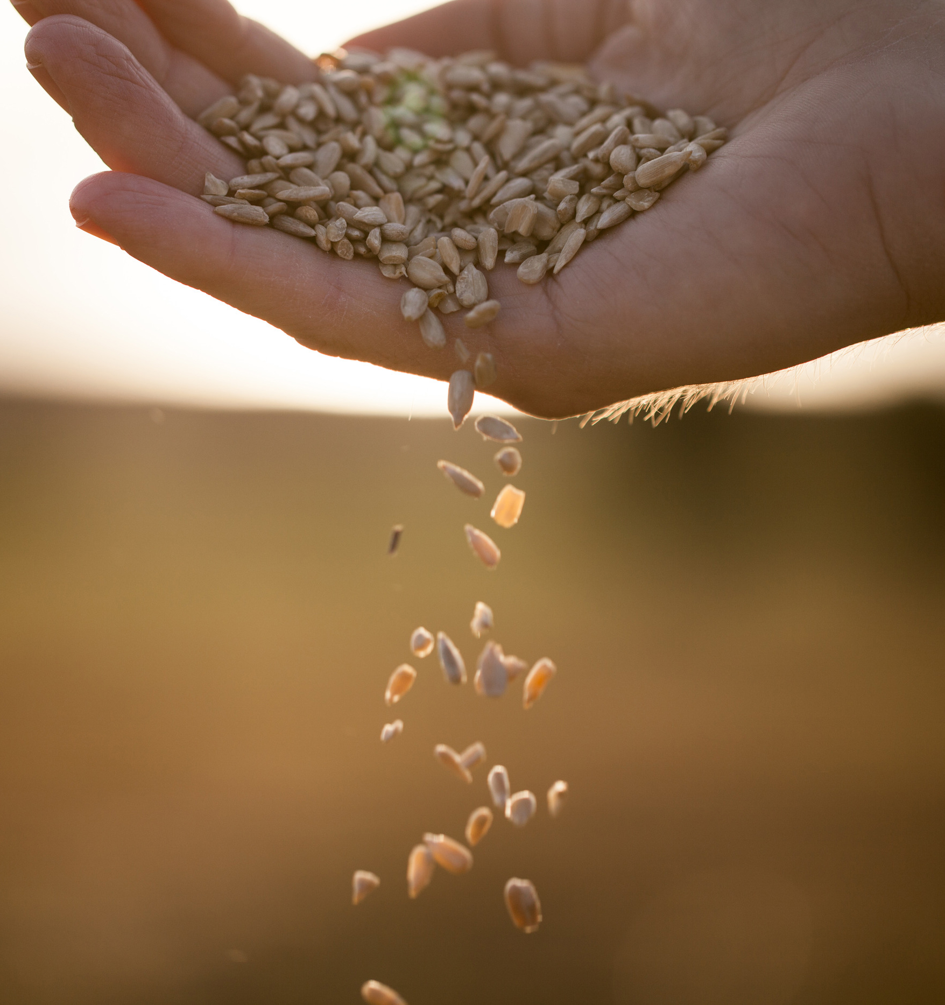Бог слухає, що ми говоримо в церкві, тому «як до Божого дому йдеш... Не квапся своїми устами, і серце твоє нехай не поспішає казати слова перед Божим лицем...» (Екклезіяста 4:17–5:1). Коли ви співаєте, запитайте себе: «Чи вірю я в те, про що співаю? Як я можу виконувати те, про що співаю?» Переконайтеся, що музика, яку ви слухаєте, співзвучна з природою Бога, а не зі світом. Якщо ми любимо світ, то у нас немає Божої любові (див. 1 Івана 2:15).

#### Розповідайте лідерам церкви, як ви практично застосовуєте істину.

Якщо ви розповісте проповіднику, як ви практикуєте істини, яких він навчає — це буде для нього величезним підбадьоренням та заохоченням. Це не лише спонукає його продовжувати проголошувати істину, але й дасть ідеї для підготовки наступних проповідей або для консультування інших людей. А також будьте готові свідчити публічно.

#### Пам'ятайте, як відкинення істини вводить в оману.

Якщо правду прийняти, то її стає більше. Якщо правду відкинути, то це призведе до збентеження й мороку. Бог описує ці трагічні наслідки так: «...бо любови правди вони не прийняли, щоб їм спастися. І за це Бог пошле їм дію обмани, щоб у неправду повірили» (2 Солунян 2:10–11).

### 5. Як бути правдивим з цивільною владою.

#### Зображення, що містить пташка, надворі, отара, хижий птахАвтоматично згенерований описДля прийняття рішень надавайте правдиву інформацію.

Цивільна влада вітає пошту і перебуває під її значним впливом. Представники законодавчої влади підтверджують що 4–5 добре написаних листів змушують їх переглянути свою позицію. Ми можемо бути певні, що люди, які просувають гріх, писатимуть листи. Якщо ми не надаємо правдиву інформацію, то в органів влади не буде достовірної інформації для прийняття виваженого рішення.

#### Говорячи правду, ви захищаєте свободу.

Для того щоб народ дійсно був вільним, громадяни мають співпрацювати з правоохоронними органами і надавати правдиві свідчення. В іншому випадку доведеться мучити обвинуваченого, незважаючи на те, винен він чи ні. Правдиві свідки настільки важливі для основи здорової біблійної законодавчої системи, що їм присвячена одна з Десятьох заповідей: «Не свідкуй неправдиво на свого ближнього!» (Вихід 20:16).

#### Зображення, що містить особа, природа, вогонь, людиАвтоматично згенерований описДопомагайте у розкритті злочинів.

Якщо ви володієте інформацією, яка сприятиме встановленню правосуддя, на основі Писання ви зобов'язані повідомити її відповідним органам влади: «...але не виявив, то понесе свою провину» (Левит 5:1). Чи володієте ви інформацією, яка може допомогти владі розкрити злочини у вашому районі? Повідомте органам влади.

#### Зізнавайтеся владі про вчинення правопорушення.

Якщо ви винні у вчиненні злочину, то на основі Писання ви зобов'язані зізнатися правоохоронним органам і понести відповідне покарання або ж просити про помилування. Не варто заявляти про «стан афекту», заперечувати правду чи наймати вправного адвоката, аби знайти юридичні лазівки. Такими діями ви чините перешкоди правосуддю і підриваєте правову систему. Того дня, коли Ахан переступив закон, увесь народ зазнав поразки, поки Ахан не прославив Бога, сказавши правду: «І сказав Ісус до Ахана: Сину мій, воздай же славу для Господа, Бога Ізраїля, і признайся Йому, і подай мені, що ти зробив? Не скажи неправди передо мною!» (Ісуса Навина 7:19).

#### Зображення, що містить білка, ссавець, стоячийАвтоматично згенерований описЗ неправдивими звинуваченнями боріться правдою.

Для того щоб атакувати тих, хто протистоїть їхнім злочинним планам, вороги істини часто використовують обман і хабарі. Єзавель знайшла неправдивих свідків проти Навота, аби засудити його до страти і відібрати його виноградник (див. 1 Царів 21). Люди, які хотіли вбити апостола Павла, висували проти нього фальшиві звинувачення. Завдяки своєму зверненню до кесаря Павло потрапив у Рим і написав нам багато книг Нового Завіту (див. Дії 25:11–12).

### 6. Як бути правдивим з роботодавцем.

#### Зображення, що містить білка, ссавець, земля, траваАвтоматично згенерований описБудьте пунктуальні і працюйте повний робочий день.

Найперший і найважливіший спосіб проявити правдивість до свого роботодавця — бути на роботі, вчасно починати працювати. Нечесно буде відмітитися вчасно, а почати працювати пізніше чи затягувати перерви або ж закінчувати роботу раніше робочого часу, а потім брати оплату за повний робочий день. Господь учить нас, що хороший працівник робить більше, ніж від нього вимагається (див. Луки 17:7–10).

#### Працюйте так, ніби вашим роботодавцем є Бог.

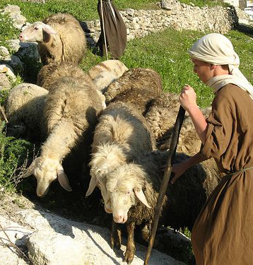Практично у кожній роботі є дрібниці, яких роботодавець не помічає, проте їх бачить Бог. Коли ви починаєте працювати, нагадуйте собі, що вашим остаточним інспектором є не земний контролер чи роботодавець, а сам Бог. «І все, що тільки чините, робіть від душі, немов Господеві, а не людям! Знайте, що від Господа приймете в нагороду спадщину, бо служите ви Господеві Христові» (Колосян 3:23–24).

#### Бережіть майно вашого роботодавця.

Чітко розрізняйте, що належить вам і що належить вашому роботодавцю. Ніколи самовільно не використовуйте обладнання компанії для власних потреб. Спочатку попросіть дозволу. І просіть про це лише за нагальної потреби. Не змішуйте власні інструменти з інструментами компанії. І ніколи не «позичайте» обладнання компанії і не беріть «невикористовувані матеріали».

#### Не перекручуйте свої здібності.

Якщо роботодавець запитує, чи зможете ви виконати якусь роботу, дізнайтеся його очікування щодо рівня виконання. Не треба недооцінювати чи переоцінювати свої можливості. Якщо ви впевнені, що зможете зробити цю роботу, то скажіть: «Я з радістю постараюся зробити і вивчити, що треба, аби виконати те, що ви хочете».

#### Не шукайте виправдань, якщо робота зроблена неналежним чином.

Якщо ви не закінчили роботу або результати не задовольняють роботодавця, не шукайте собі виправдань і не звинувачуйте інших. Якщо виникають якісь проблеми з роботою, то, можливо, варто зв'язатися з роботодавцем, щоб він щось підказав. Виправдуватися уже після закінчення часу, відведеного на роботу, — це говорити неправду щодо відсутності планування, недостатнього обмірковування завдань, браку працьовитості, недостатньої комунікації, нестачі творчого підходу, а також браку особистої відповідальності. Завжди робіть свою роботу так, щоб начальник міг покластися на ваше слово.

#### Відмовляйтеся від грошей, які потребують нечесності.

Нечесно здобуте у будь-якій формі несе з собою прокляття (див. Приповісті 15:6). Бог вимагає точного вимірювання для продажу і купівлі. «Вага неоднакова, неоднакова міра, обоє вони то огида для Господа» (Приповісті 20:10). Якщо вас спокушають будь-які ділові угоди, які вимагають від вас компромісу з правдою або отримання нечесного прибутку, відмовтеся від них. Якщо ваш роботодавець просить вас ввести в оману клієнтів, спочатку запропонуйте йому чесну альтернативу. Якщо він просить вас робити щось незаконне, краще звільніться.

#### Мудро використовуйте час після роботи.

Якщо вашої платні недостатньо, аби забезпечити ваші потреби, будьте правдиві зі своїм роботодавцем і скажіть йому про це. Не шукайте роботу за сумісництвом і не беріть на себе більше навантаження без відома та схвалення вашого роботодавця. Час після роботи призначений для ваших особистих та сімейних справ, для відпочинку після роботи.

## X. ЯК ДОТРИМУВАТИСЯ РІВНОВАГИ МІЖ ПРАВДИВІСТЮ та

### 1. ретельністю

Якщо ви почули якусь інформацію про когось або щось, але не дослідили всі факти, то може виявитися, що ви далі передаєте хибну інформацію. Часткова правда небезпечна та оманлива, адже люди можуть зробити свої висновки на основі неправильної інформації і посилатися на вас як на джерело цих відомостей.

### 2. розсудливістю

Розповідати все, що ви знаєте, іншим людям може бути недоречним, навіть якщо ви знаєте всі факти. Можливо, цій людині не потрібно знати цю інформацію або ж це може бути невідповідний час. Якщо людина не готова почути правду, то вона може неправильно зреагувати.

### 3. милістю

Ви можете знати всі факти, і людина може бути готова почути правду, але нехай милість допоможе вам вибрати правильні слова, доречний тон і саме ту інформацію, яка потрібна цій людині. У Писанні часто поєднуються милість і правда, адже «провина викуплюється через милість та правду...» (Приповісті 16:6).

### 4. щирою любов'ю

Господь наказує нам говорити істину з любов'ю (див. Ефесян 4:15). Любов вимагає, щоб у вас були правильні мотиви і жертовність, коли ви говорите людині правду. Любов означає що ви зобов'язуєтеся робити інших людей успішними, незалежно від того, чого це коштуватиме вам. Якщо хтось гостро реагує на правду або на вас, бо ви її говорите, любов означає, що ви у своїх емоціях не відкидаєте цієї людини. Її провина може розділити вас на деякий час, проте ваші вірні молитви та готовність шукати можливості зробити свій внесок у її життя, покажуть, що ваше життя і ваші слова відповідають характеру Бога, який є Любов, і характеру Господа Ісуса Христа, хто є Дорога, Правда і Життя.

Благословень вам, любі друзі!

Ми раді запропонувати вам відео-, аудіо- та друковані матеріали, які були створені служінням «Нове життя для церков». Вам надається право після завершення практичного завдання використовувати цю лекцію в роботі з іншими людьми.

Практичне завдання

|  |  |
| --- | --- |
|  | Виконано |
| * Зберіть разом усю сім'ю і поговоріть про правдивість. Пристосуйте матеріал до віку і рівня концентрації уваги ваших дітей. Зробіть вашу бесіду інтерактивною навіть на підлітковому рівні. Не робіть з цього лекцію! Напишіть короткий звіт про те, що ви робили, хто там був і яка взаємодія була у вас з кожним членом сім'ї.   Дата:  Хто:  Яким чином/Як: | 🞎 |
| * Скажіть проповідь про правдивість. Адаптуйте матеріал відповідно до аудиторії. Наводьте приклади. Нижче напишіть коротенький звіт.   Дата:  Місце:  Хто:  Яка була реакція слухачів: | 🞎 |